Università degli studi di Salerno

Dipartimento di Informatica

***Corso di Laurea in Informatica***



***TECNOLOGIE SOFTWARE PER IL WEB***

***Website Design***

***“Pump&Go”***

***.***

**Docente:**

prof. Simone Romano

**Studenti:**

***Nome Matricola***

Carmine Di Manso 19521

*Anno Accademico: 2023/24*

INDICE

1. Obiettivo del progetto 3

2. Analisi dei competitor 3

3. Funzionalità del sito 4

***Pump&Go***

# 1. Obiettivo del progetto

Pump&Go è un sito specializzato nella vendita di ruote per veicoli di diverse dimensioni e tipologie, Il servizio si rivolge a chiunque necessiti di ruote (parti di ruote, kit di riparazione ecc…).

# 2. Analisi dei competitor

* **Cerchigomme.it (**<https://cerchigomme.it/>**)** è un negozio online specializzato nella vendita di cerchi, pneumatici e ruote . Offre una vasta gamma di prodotti, tra cui ruote complete, cerchi, gomme...

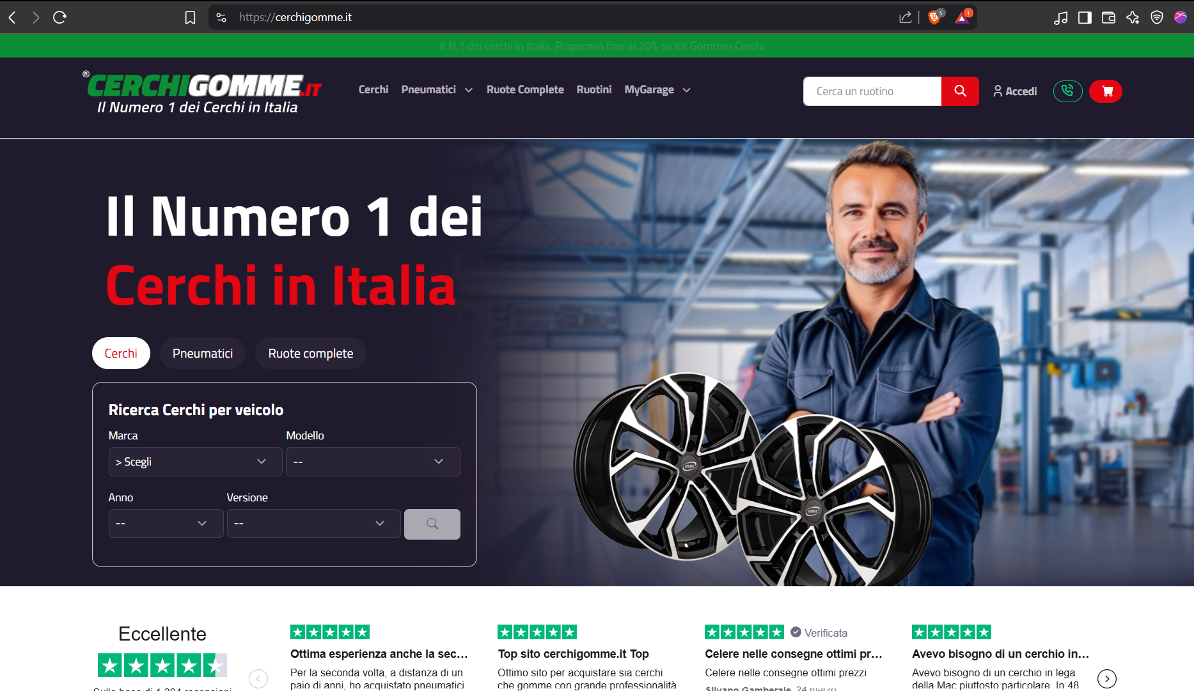I clienti possono registrarsi sul sito per ottenere sconti e beneficiare di assistenza dedicata.

​

* **Euroimport Pneumatici** (<https://www.euroimportpneumatici.com/>) è un'azienda italiana specializzata nella vendita online di pneumatici per auto e moto, fondata nel 2009. Offre un catalogo di oltre 25.000 modelli di pneumatici di più di 150 marche, tra cui Michelin, Pirelli, Continental e Hankook. Il sito garantisce spedizione gratuita in tutta Italia e dispone di una rete di oltre 2.000 centri di montaggio affiliati per l'installazione delle gomme acquistate. Inoltre, fornisce diverse modalità di pagamento sicure e un servizio clienti attivo per supportare gli utenti nella scelta del prodotto più adatto alle loro

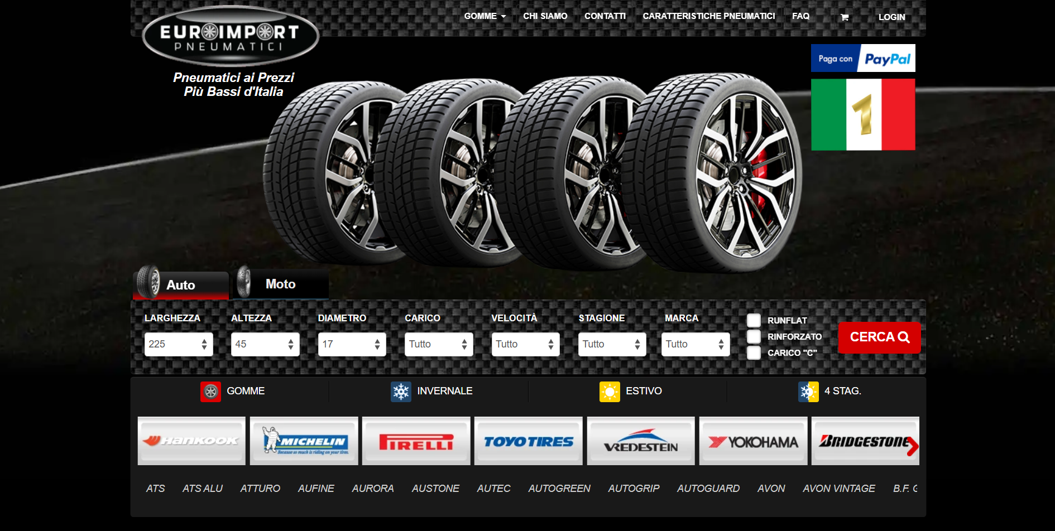Utilizza una form per filtrare le ruote per diversi parametri:dimensioni, carico, marca

# 

# 3. Funzionalità del sito

### **Funzionalità lato amministrativo**

### **Gestione del catalogo prodotti:** l’amministratore potrà aggiungere, modificare ed eliminare i prodotti presenti nel sito attraverso un interfaccia accessibile disponibile solo agli amministratori.

* **Gestione degli ordini:** l’amministratore potrà visualizzare e monitorare tutti gli ordini effettuati, filtrandoli per **data** o per **cliente**.  
  Questo strumento facilita il controllo e l’organizzazione delle vendite, consentendo una gestione rapida ed efficiente delle spedizioni e del magazzino.

### **Funzionalità lato utente registrato**

* **Aggiungere e rimuovere prodotti dal carrello**, come pneumatici, cerchi o ruote complete;
* **Finalizzare un acquisto** in modo semplice e sicuro;
* **Visualizzare la lista degli ordini effettuati**, con dettagli su date, prodotti acquistati e stato della spedizione;
* **Modificare le proprie informazioni personali**, tra cui indirizzo di spedizione, nome, cognome, email e metodo di pagamento;
* **Ricercare i prodotti** in base a diversi criteri, come tipologia (cerchi in lega, pneumatici, ruote complete), marca, dimensioni, compatibilità con il veicolo, prezzo o popolarità;

### **Funzionalità lato guest**

* **Navigare sul sito**
* **registrarsi**
* **salvare aticoli**